ĐẠI HỌC QUỐC GIA TP. HỒ CHÍ MINH

**TRƯỜNG ĐẠI HỌC CÔNG NGHỆ THÔNG TIN**

BÁO CÁO ĐỒ ÁN LẬP TRÌNH TRỰC QUAN

ĐỒ ÁN GAMEHUB  
*ESCAPE from STRESS*

*EFS*

**Giáo Viên Hướng Dẫn: Huỳnh Tuấn Anh**

**Nhóm: *HỌC MỀM NHƯNG CỨNG***

**Lê Hoàng Long - 17520709**

**Nguyễn Quốc Nam Sang - 17520976**

**Lý Lưỡng Thiên - 17521077**

TP. HỒ CHÍ MINH, NĂM 2018

Mục Lục

Chương 1. Hiện trạng và yêu cầu từ thực tế 2

1.1. Hiện trạng vấn đề 2

1.1.1. Vấn đề 2

1.1.2. Phương hướng giải quyết 2

1.2. Hiện trạng cơ sở vật chất và con người 2

1.2.1. Tin học 2

1.2.2. Con người 2

1.3. Yêu cầu sơ bộ về phần mềm 3

1.3.1. Tin học 3

Chương 2. Phân tích yêu cầu phần mềm Gamhub EFS và mô hình hóa 4

2.1. Yêu cầu phần mềm 4

2.1.1. Yêu cầu chức năng 4

2.1.2. Yêu cầu phi chức năng 4

Chương 3. Thiết kế 5

3.1. Thiết kế giao diện và thành phần xử lí của giao diện 5

3.1.1. Tổng thể về giao diện hệ thống 5

3.1.2. Giao diện Trang Chủ (Homepage) 6

3.1.3. Giao diện trang thông tin mini game cụ thể 6

3.1.4. Giao diện trang cài đặt 6

Chương 4. Cài Đặt Phần Mềm 7

Chương 5. Kiểm Thử 8

5.1. Unit Test 8

5.2. Integration Test 8

5.3. System Test 8

5.3.1. Phương pháp kiểm tra 8

Chương 6. Tổng Kết 9

6.1. Tổng Kết 9

6.2. Nhận Xét & Đánh Giá 9

6.3. Phân Rã Công Việc 9

# Hiện trạng và yêu cầu từ thực tế

## Hiện trạng vấn đề

### Vấn đề

Thống kê của Tổ chức lao động quốc tế (ILO) đã cho thấy một con số đáng giật mình: khoảng 20% dân số thế giới đang bị stress quá mức trong công việc. Riêng tại Việt Nam, tỷ lệ bình quân số người bị stress trên cả nước là hơn 52%. Con số này cho thấy mức độ phổ biến của tình trạng stress và đáng nói, đây không phải là điều đáng mừng, nó là dấu hiệu của sự suy giảm về chất lượng cuộc sống.

Đối với những người làm việc văn phòng, stress chính là nỗi ám ảnh thường trực khiến bạn không thể hoàn thành tốt công việc của mình. Đây được xem là căn bệnh “thời đại” và cần phải đối mặt để có phương pháp cân bằng riêng. Câu hỏi đặt ra là có phương pháp nào giúp những người làm việc văn phòng giảm stress hiệu quả hay không?

Có vô số lí do dẫn đến stress như: áp lực công việc, áp lực của cuộc sống, áp lực bản thân. Thậm chí, một ngày nọ bỗng dưng tỉnh giấc và nhận ra trên khuôn mặt lấm tấm xuất hiện dấu hiệu của tuổi già với nếp nhăn, với nám, mụn hay quầng mắt thâm đen và chảy xệ… Bây nhiêu đó thôi là khủ khiến stress tìm đến bạn rồi!

### Phương hướng giải quyết

Nếu có thể giải quyết tốt các vấn đề trên mà stress là một trong những nguyên nhân chính đối với những người làm việc văn phòng, sẽ rất nhanh thôi, Việt Nam sẽ vươn lên là một cường quốc.

Xem xét với khả năng hiện tại, nhóm dự định sẽ làm một Gamehub cung cấp những trò chơi giúp giải toả stress sau những giờ làm việc mệt mỏi cho “dân văn phòng”.

## Hiện trạng cơ sở vật chất và con người

### Tin học

Hiện nay, việc sử dụng máy tính cá nhân cho công việc là điều tất yếu nhưng hầu hết các nhân viên văn phòng không có một chiếc PC gaming thực thụ để chơi những game AAA. Đối tượng mà gamehub hướng đến là những chiếc máy cấu hình thấp với Processor duo cores 1,4Ghz trở lên.

### Con người

Hiện nay, số lượng người lao động sử dụng máy tính tại Việt Nam chiếm đến gần 50 và tỷ lệ bình quân số lao động bị stress trên cả nước là hơn 52%.

## Yêu cầu sơ bộ về phần mềm

### Tin học

Phần mềm chạy được trên những máy tính có cấu hình từ trung bình trở lên, và không yêu cầu quá cao về phần cứng.

Một cấu hình đề nghị:

* Processor: Intel® Core™ m3-7Y30 Processor 1.00 GHz (2CPUs),
* Memory: 1028MB RAM,
* Operating System: Windows 10 Home,
* VGA: Intel® Integrated graphics - Intel® HD Graphics 615
* Ngôn ngữ chính: tiếng Anh.
* Giao diện: đẹp, quen thuộc và dễ sử dụng,
* Độ phức tạp: thấp.

# Phân tích yêu cầu phần mềm Gamhub EFS và mô hình hóa



## Yêu cầu phần mềm

### Yêu cầu chức năng

* Bảng tổng hợp và định dang các yêu cầu:

|  |  |  |  |
| --- | --- | --- | --- |
| ***Định danh*** | | ***Mô tả Yêu Cầu*** | |
| YC_1 | Người dùng đọc thông tin về các game. | |
| YC_2 | Hệ thống tự động giới thiệu game cho người dùng | |
| YC_3 | Cung cấp thông tin, hướng dẫn chung khi play game. | |
| YC_4 | Cung cấp thông tin, hướng dẫn chung khi play game. | |
| YC_5 | Nhận xét, ý kiến về một mini game | |

Bảng 1: Bảng tổng hợp yêu cầu chức năng

### Yêu cầu phi chức năng

|  |  |  |
| --- | --- | --- |
| ***Định danh*** | | ***Mô tả Yêu Cầu*** |
| YC_A | Chống biên dịch ngược/ reverse engineering | Sử dụng các biện pháp bảo vệ mã nguồn. |
| YC_B | Lưu vết người dùng (logging user activity) | Sử dụng hệ thống lưu vết người dùng nhằm phát hiện lỗi, nghiên cứu về sở thích người dùng… |

Bảng 2: Bảng tổng hợp yêu cầu phi chức năng

# Thiết kế



## Thiết kế giao diện và thành phần xử lí của giao diện

### Tổng thể về giao diện hệ thống

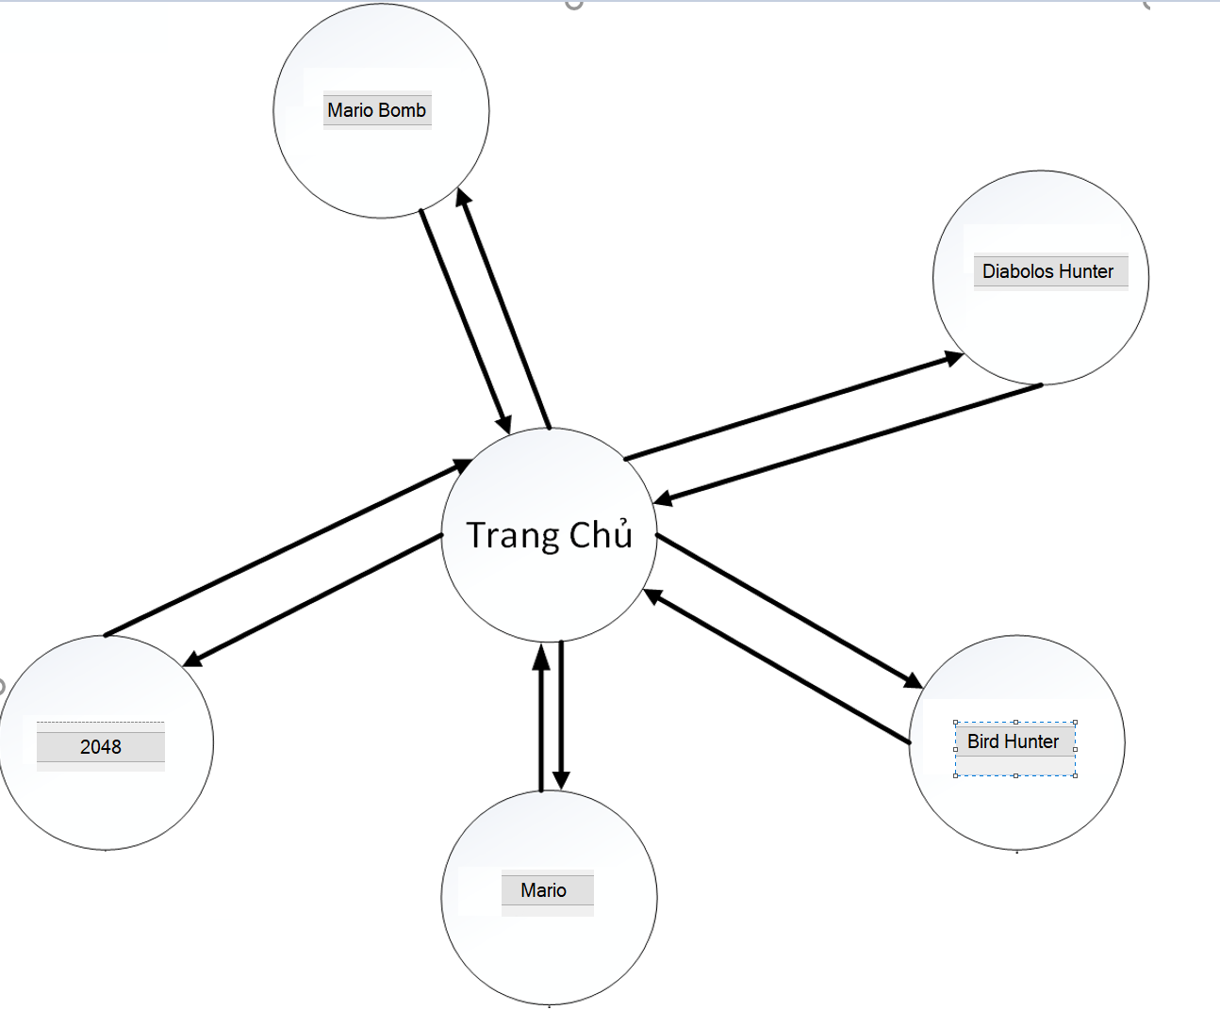

Hình 6: Sơ đồ giao diện tổng thể

### Giao diện Trang Chủ (Homepage)

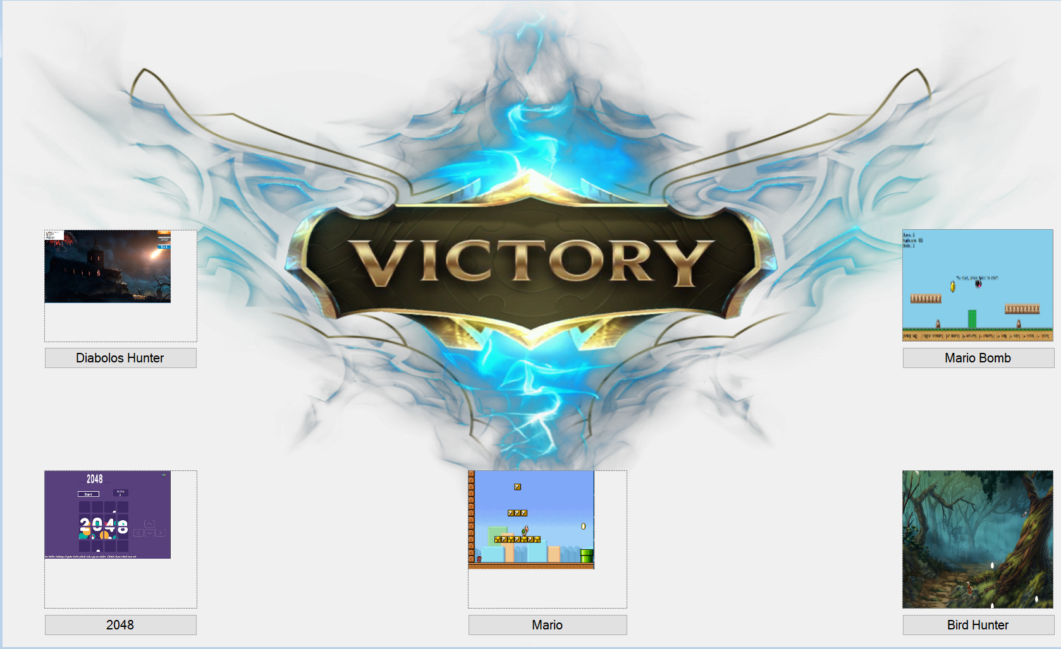

Mô tả thành phần giao diện:   
Trang chủ ngoài các thành phần thông thường(hub) thì nó còn có một thành phần hoạt động tương tự như một frame để host toàn bộ các minigame khác. Từ trang chủ, người dùng có thể đi tới trang đăng nhập vào minigame.

### Giao diện trang thông tin mini game cụ thể

Mô tả thành phần giao diện:

### Giao diện trang cài đặt

Mô tả thành phần giao diện: Trang cài đặt chứa tất cả các tùy chọn cài đặt mà người dùng có thể thực hiện. Mỗi tùy chọn sẽ có một đề mục, dòng giới thiệu về tùy chọn đó và một control thực hiện việc tùy chỉnh.

# Cài Đặt Phần Mềm



Để đảm bảo chất lượng và tiện dụng của chương trình, gamhub và mini game được đóng gói và set up bằng 1 file đơn giản dễ cài đặt.

# Kiểm Thử



## Unit Test

Để đảm bảo chất lượng của chương trình, từng lớp sẽ được kiểm tra một cách riêng rẽ bằng phương pháp hộp trắng. Người tiến hành sẽ là những người trực tiếp cài đặt các lớp và phương thức ấy.

## Integration Test

Kiểm tra sự liên kết và giao diện giữa các lớp trong phần mềm.

## System Test

### Phương pháp kiểm tra

Hệ thống sẽ được kiểm tra theo phương pháp hộp đen. Tức là dựa vào những đặc tả và yêu cầu của hệ thống đã thu thập được từ đầu để kiểm tra output chung của hệ thống mà không cần quan tâm đến việc thực hiện bên trong của chúng.

# Tổng Kết



## Tổng Kết

Phần mềm bước đầu đã được phát triển đi đúng theo dự tính và kế hoạch. Tuy gặp khá nhiều khó khăn trong vấn đề tiếp cận với công nghệ mới, nhóm vẫn đảm bảo được các tiến độ làm việc do đã đặt ra.

## Nhận Xét & Đánh Giá

Trong thời gian có hạn, việc hoàn thành dự án đã vượt qua được nhiều thử thách nhất định nhưng phần mềm vẫn còn nhiều điểm có thể cải tiến nhằm nâng cao chất lượng phục vụ và trải nghiệm của người dùng:

* Cải thiện giao diện người dùng,
* Cài đặt và hoàn thiện nhiều tính năng nâng cao,

## Phân Rã Công Việc

**Cả nhóm – X**

**Lê Hoàng Long - A**

**Nguyễn Quốc nam Sang – B**

**Lý Lưỡng Thiên - C**

|  |  |  |  |  |
| --- | --- | --- | --- | --- |
| **Công việc** | **Assign To** | | **% Finished** | |
| Tìm hiểu sơ bộ & đăng ký đồ án | X | | 100% | |
| Tìm hiểu công nghệ liên quan | X | | 100% | |
| Viết báo cáo | C | | 90% | |
| Hiện trạng vấn đề | C | | 100% | |
| Hiện cơ sở vật chất và con người | C | | 100% | |
| Yêu cầu về phần mềm | A,B | | 100% | |
| Yêu cầu phần mềm | X | | 100% | |
| Thiết kế kiến trúc phần mềm | A,B | | 100% | |
| Thiết kế dữ liệu | B | | 100% | |
| Thiết kế dữ liệu bộ nhớ chính | A | | 100% | |
| Thiết kế giao diện và thành phần xử lí của giao diện | B | | 100% | |
| Cài đặt phần mềm | B | | 100% | |
| Vấn đề khi cài đặt | C | | 100% | |
| Giao diện | B | | 90% | |
| Trang giới thiệu thông tin mini game. | A | | 90% | |
| **IV. NỘP BÁO CÁO TIẾN ĐỘ & SẢN PHẨM** | | | | **Tiến độ sản phẩm** | | |
| **Ngày 19 tháng 10 năm 2018** | | Cơ bản hoàn thành định hướng đồ án. Thiết kế sơ bộ giao diện. | | | |
| **Ngày 30 tháng 11 năm 2017** | | Hoàn thành được các chức năng của mini game. | | | |
| **Ngày 25 tháng 12 năm 207** | | Hoàn thành các yêu cầu chuẩn bị báo cáo  Release github | | | |

Bảng 5: Bảng phân công công việc và báo cáo tiến độ sản phẩm

--------------------------------------------------------------------------

Hết  
__________________________________________________________________